柯坪县红十字会“学雷锋，不止今天！红十字“救”在身边” —— 雷锋日宣传活动
在这个春意盎然的季节里，为弘扬雷锋精神，传递爱与希望，柯坪县红十字会雷锋纪念日当天，走进盖孜力克巴扎，开展了一场“应急救护·三救三献·传染病预防”主题宣传活动。此次活动旨在增强公众的“三救三献”理念，并普及艾滋病、乙肝等传染病的预防知识，为构建健康和谐的社区环境贡献力量。
现场通过演示、模拟操作等方式，向群众传授心肺复苏、海姆立克急救法等急救知识和技能。并通过发放宣传资料等方式，向群众详细介绍“三救三献”以及艾滋病、乙肝的相关知识。为增加互动性和趣味性，柯坪县红十字会还特别准备了造血干细胞玩偶钥匙扣作为纪念品，赠送给积极参与互动问答的市民，寓意着将生命的希望随身携带，鼓励更多人加入到“三救三献”的行列中来。
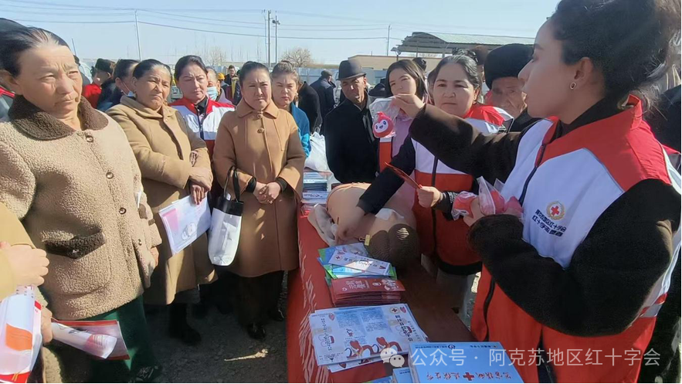
此次柯坪县红十字会在雷锋日巴扎的公益活动，不仅是一次应急救护知识的普及之旅，更是一场关于爱与奉献的温馨传递。通过这一系列丰富多彩的活动，不仅增强了公众的应急救护能力，也提升了社会各界对“三救三献”及传染病预防的认识和支持。柯坪县红十字会将继续秉承“人道、博爱、奉献”的精神，携手社会各界，为构建更加安全、健康、和谐的社会环境不懈努力。

